Перечень транспортных средств, признанных брошенными, разукомплектованными, бесхозяйными
дата осмотра | адрес | марка/модель/гос. номер/цвет | срок добровольного/принудительного перемещения | фотоматериалы
13.08.2018 | ул. Гора Металлистов, 21 | Опель Фронтера  О285РО 36  синий | 27.08.2018/ в соответствии с п. 4.1, 4.2 постановления № 36 от 29.01.2018 | 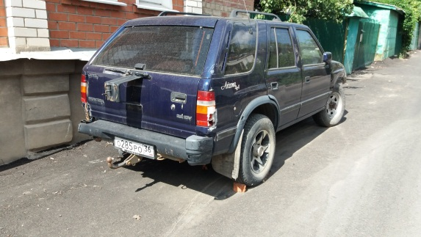 | 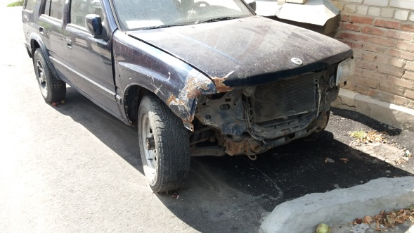
13.08.2018 | ул. Никитинская, 38А | ВАЗ 2106  бежевый | 27.08.2018/ в соответствии с п. 4.1, 4.2 постановления № 36 от 29.01.2018 | 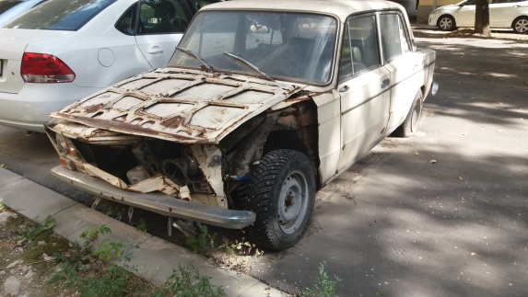 | 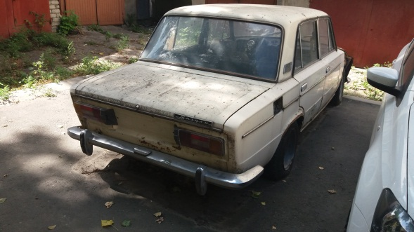
13.08.2018 | ул. 9 Января, 233/17 | ВАЗ 2104  О231УЕ 36  фиолетовый | 27.08.2018/ в соответствии с п. 4.1, 4.2 постановления № 36 от 29.01.2018 | 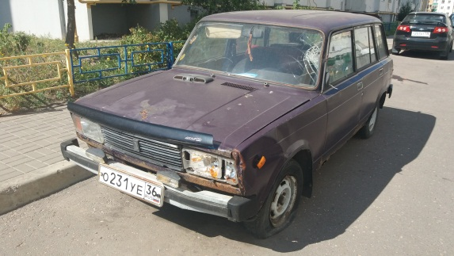 | 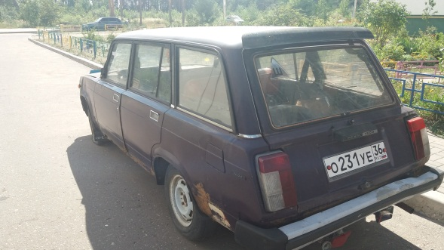
13.08.2018 | ул. 9 Января, 233/17 | Дэу Эсперо  К683МР 36  зеленый | 27.08.2018/ в соответствии с п. 4.1, 4.2 постановления № 36 от 29.01.2018 | 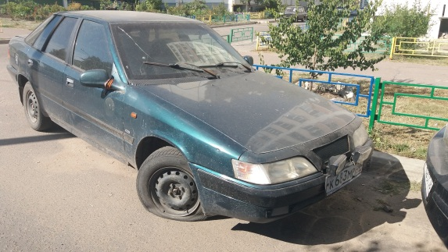 | 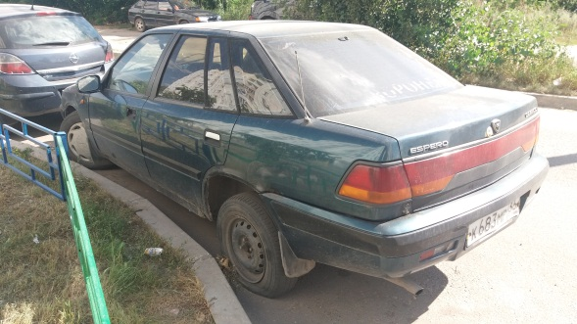
13.08.2018 | ул. 9 Января, 233/17 | ВАЗ 2110  Т979МН 36  серебристый | 27.08.2018/ в соответствии с п. 4.1, 4.2 постановления № 36 от 29.01.2018 | 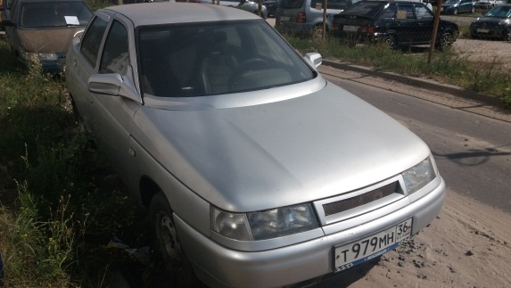 | 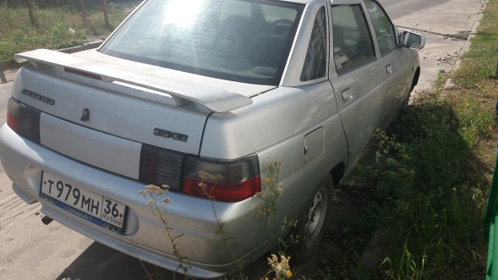
13.08.2018 | ул. 9 Января, 233/17 | ВАЗ 2110  К113ТС 36  зеленый | 27.08.2018/ в соответствии с п. 4.1, 4.2 постановления № 36 от 29.01.2018 | 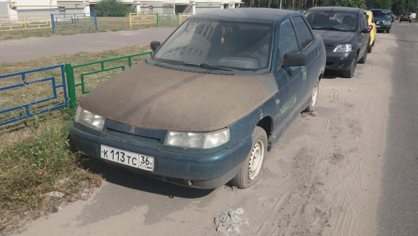 | 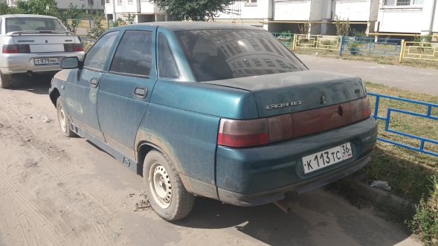
13.08.2018 | ул. 9 Января, 233/18 | Шевроле Ланос  Т235РК 36  зеленый | 27.08.2018/ в соответствии с п. 4.1, 4.2 постановления № 36 от 29.01.2018 | 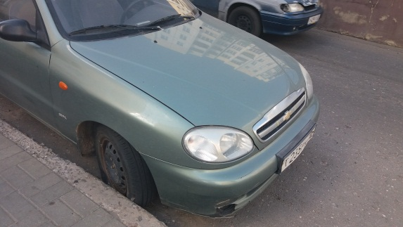 | 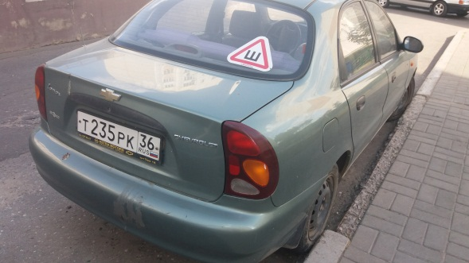
13.08.2018 | ул. 9 Января, 233/19 | Фольксваген Пассат  У935НС 36  красный | 27.08.2018/ в соответствии с п. 4.1, 4.2 постановления № 36 от 29.01.2018 | 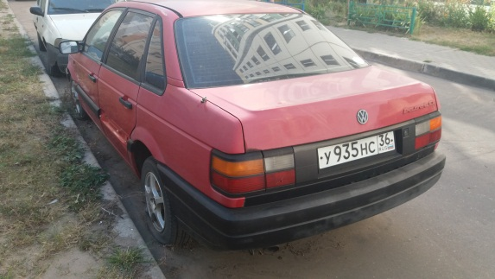 | 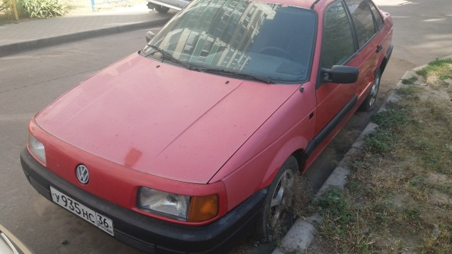
13.08.2018 | пер. Газовый, 15д | Рено Сандеро  О146УС 36  синий | 27.08.2018/ в соответствии с п. 4.1, 4.2 постановления № 36 от 29.01.2018 | 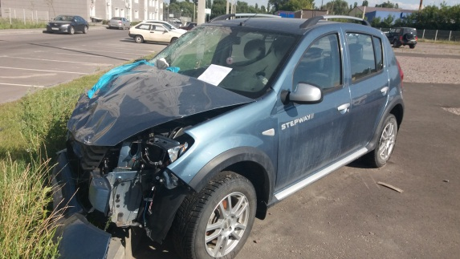 | 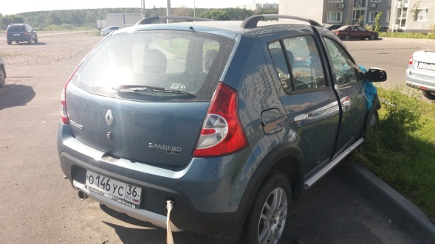
13.08.2018 | пер. Газовый, 15д | Киа Рио  Р737ТЕ 34  оранжевый | 27.08.2018/ в соответствии с п. 4.1, 4.2 постановления № 36 от 29.01.2018 | 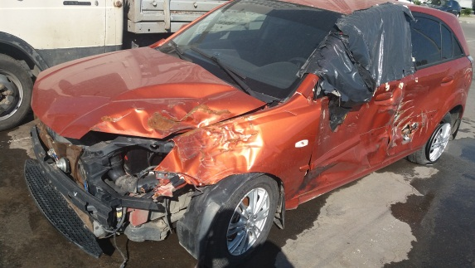 | 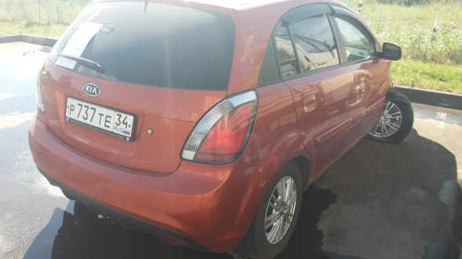
13.08.2018 | пер. Газовый, 15д | ВАЗ 21099  О110СТ 36  зеленый | 27.08.2018/ в соответствии с п. 4.1, 4.2 постановления № 36 от 29.01.2018 | 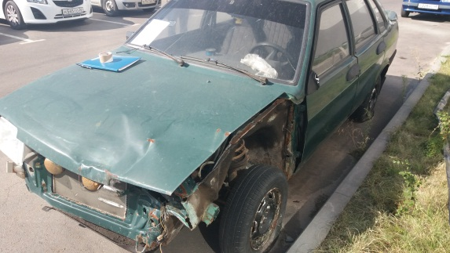 | 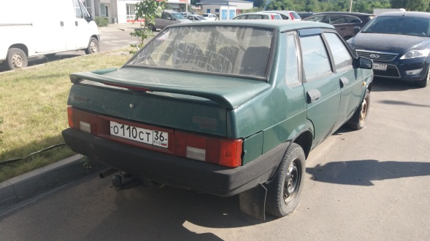
13.08.2018 | пер. Газовый, 15д | Хонда Цивик  С194СН 36  синий | 27.08.2018/ в соответствии с п. 4.1, 4.2 постановления № 36 от 29.01.2018 | 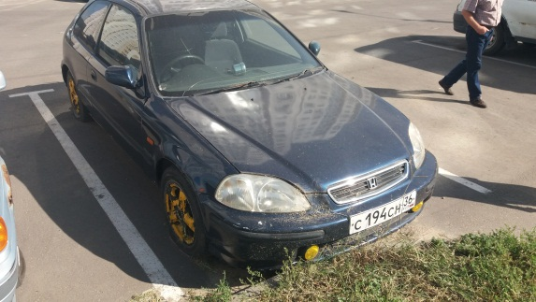 | 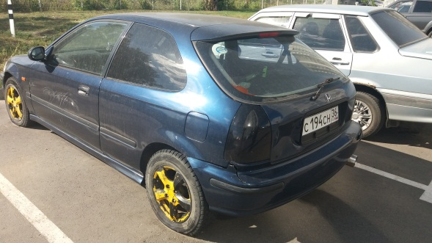
13.08.2018 | ул. Красноармейская, 27 | ВАЗ 2103  Л4378ВВ  белый | 27.08.2018/ в соответствии с п. 4.1, 4.2 постановления № 36 от 29.01.2018 | 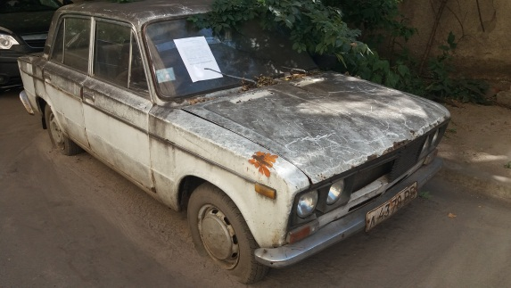 | 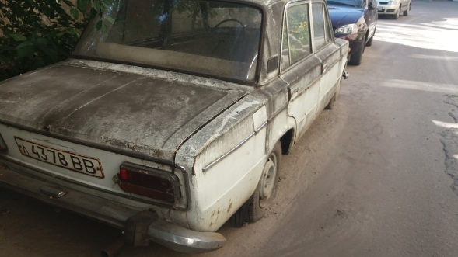
13.08.2018 | ул. Кирова, 10 | ВАЗ 2121  Щ3912ВВ  бежевый | 27.08.2018/ в соответствии с п. 4.1, 4.2 постановления № 36 от 29.01.2018 | 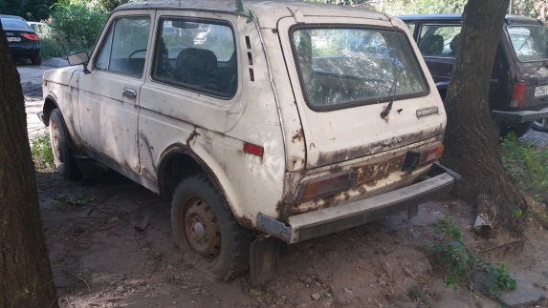 | 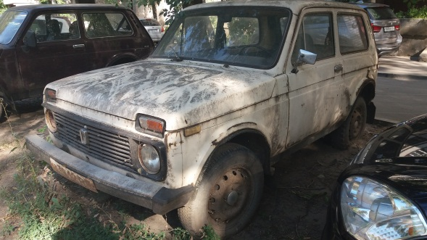
14.08.2018 | Ул. Спортивная набережная, 23 | Газель  Х215ВО36  белый | 29.08.2018/ в соответствии с п. 4.1, 4.2 постановления № 36 от 29.01.2018 | 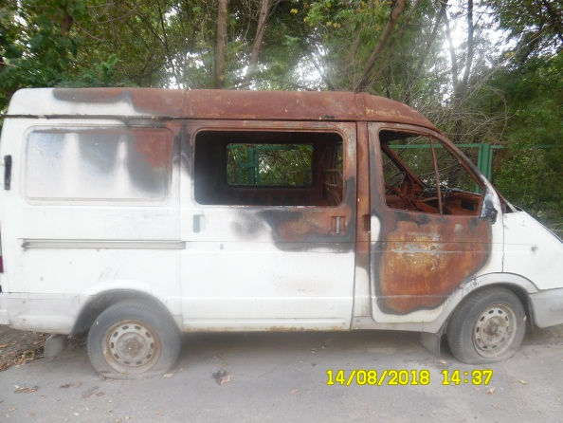 | 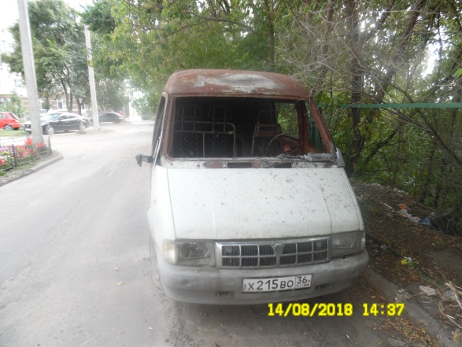
14.08.2018 | Ул. Спортивная набережная, 23 | ВАЗ 2104  Р836АХ36  синий | 29.08.2018/ в соответствии с п. 4.1, 4.2 постановления № 36 от 29.01.2018 | 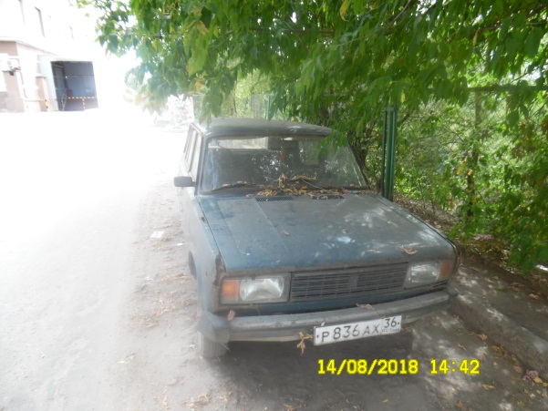 | 